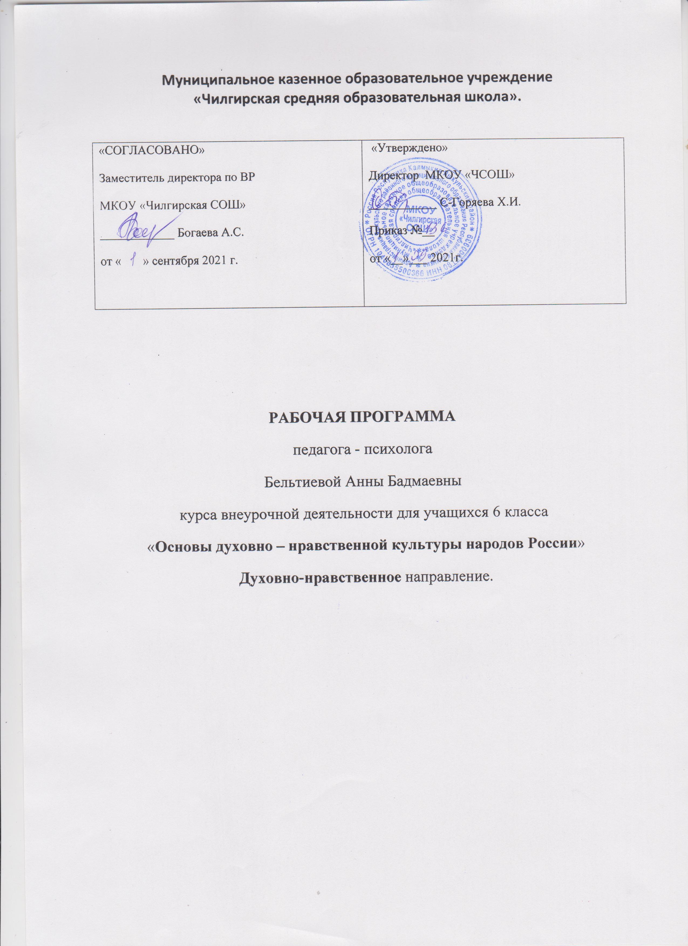

Пояснительная записка

Программа по внеурочной деятельности «Основы духовно-нравственной культуры народов России» для обучающихся 6 класса составлена на основе:

1. Закон РФ «Об образовании в Российской Федерации» №273-ФЗ от 29.12.2012г

2. Федеральный государственный образовательный стандарт основного общего образования (утвержден приказом Министерства образования и науки РФ № 1897 от 17.12.2010 г).

3. Письмо Минобрнауки России от 14.12.2015 N 09-3564 "О внеурочной деятельности и реализации дополнительных общеобразовательных программ"

4. Концепция духовно-нравственного развития и воспитания личности гражданина России (А.Я. Данилюк, А. М. Кондаков, В. А. Тишков – изд. Просвещение 2013г).

Цель курса: «Основы духовно-нравственной культуры народов России» призван обогатить процесс воспитания в основной школе не только новым содержанием (ознакомление с традиционными религиями Российского государства), но и новым пониманием сущности российской культуры, развивающейся как сплав национальных традиций и религиозных верований. Исходя из этого особое значение курса «Основы духовно-нравственной культуры народов России» заключается в раскрытии общечеловеческих ценностей, которые объединяют (а не разъединяют) светскость и религиозность.

Задачи курса:

- сочетание разных методов обучения – чтение текстов учебника, анализ рассказа учителя,
работа с информацией, представленной в иллюстрации и т.д. обеспечивают:

- организацию диалога различных культур, раскрытие на конкретных примерах (из реальной жизни, истории России, религиозных учений) особенностей взаимодействия и взаимовлияния разных этнических культур;

- последовательное введение новых терминов и понятий, культуроведческого и религиозного содержания (текстовое объяснение; наличие толкового словарика).

Требования к уровню подготовки обучающихся:
Личностные:

- осознание свое принадлежности к народу, национальности, стране, государству;
чувство привязанности и любви к малой родине, гордости и за своѐ Отечество,
российский народ и историю России (элементы гражданской идентичности);

- понимание роли человека в обществе, принятие норм нравственного поведения;

- проявление гуманного отношения, толерантности к людям, правильного взаимодействия в совместной деятельности, независимо от возраста, национальности, вероисповедания участников диалога или деятельности;

- стремление к развитию интеллектуальных, нравственных, эстетических потребностей;

- характеризовать понятие «духовно-нравственная культура»;

- сравнивать нравственные ценности разных народов, представленные в фольклоре, искусстве, религиозных учениях;

- кратко характеризовать нравственные ценности человека (патриотизм, трудолюбие, доброта, милосердие).

Метапредметные:
- оценивать различные ситуации с позиций «нравственно», «безнравственно»;

- анализировать и оценивать совместную деятельность (парную, групповую работу) в соответствии с поставленной учебной задачей, правилами коммуникации и делового этикета.

- анализировать информацию, представленную в разной форме (в том числе графической )и в разных источниках (текст, иллюстрация, произведение искусства).

Предметные:

- ·Воспроизводить полученную информацию, приводить примеры из прочитанных текстов;
оценивать главную мысль прочитанных текстов и прослушанных объяснений учителя.

- Сравнивать главную мысль литературных, фольклорных и религиозных текстов.

- Проводить аналогии между героями, сопоставлять их поведение с общечеловеческими духовно-нравственными ценностями.
- Участвовать в диалоге: высказывать свои суждения, анализировать высказывания участников беседы, добавлять, приводить доказательства.

- · Оценивать поступки реальных лиц, героев произведений, высказывания известных личностей.

- Использовать информацию, полученную из разных источников, для решения
учебных и практических задач.

- Высказывать предположения о последствиях неправильного (безнравственного) поведения человека.

- · Оценивать свои поступки, соотнося их с правилами нравственности и этики;
намечать способы саморазвития.

Содержание курса.
Раздел 1. Человек-творец и носитель культуры. (4 ч).

Величие российской культуры. Российская культура – плод усилий разных народов. Деятели науки и культуры – представители разных национальностей. Человек –
творец и носитель культуры. Вне культуры жизнь человека невозможна. Вклад личности в культуру зависит от еѐ таланта, способностей, упорства. Законы нравственности – часть культуры общества. Источники, создающие нравственные установки.

Раздел 2. Береги и люби землю родимую, как мать любимую. (14 ч).
«Береги землю родимую, как мать любимую». Представление о патриотизме в фольклоре разных народов. Герои национального эпоса разных народов. Жизнь ратными
подвигами полна. Реальные примеры выражения патриотических чувств в истории
России. Деятели разных конфессий – патриоты. Вклад народов нашей страны в победу над фашизмом. В труде – красота человека. Тема труда в сказках, легендах, пословицах
разных народов. «Плод добрых трудов славен…». Буддизм, ислам, христианство о труде и трудолюбии. Люди труда. Примеры самоотверженного труда людей разных
национальностей на благо Родины (землепроходцы, учѐные, путешественники, строители БАМа и т.д.). Бережное отношение к природе. Одушевление природы нашими предками.
Роль заповедников в сохранении природных объектов. Заповедники на карте России.
Семья – хранитель духовных ценностей. Роль семьи в жизни человека. Любовь,
искренность, симпатия, взаимопомощь и поддержка – главные семейные ценности. О
любви и милосердии в разных религиях. Семейные ценности в православии, буддизме,
исламе, иудаизме. Взаимоотношения членов семьи. Отражение ценностей семьи в
фольклоре разных народов. Семья – первый трудовой коллектив.

Раздел 3. Культурное наследие христианской Руси. (10 ч).

Роль религии в развитии культуры. Вклад религии в развитие материальной и
духовной культуры общества. Культурное наследие христианской Руси. Принятие
христианства на Руси, влияние Византии. Христианская вера и образование в Древней
Руси. Великие князья Древней Руси и их влияние на развитие образования. Православный храм: внешние особенности, внутреннее убранство. Духовная музыка. Богослужебное песнопение. Колокольный звон. Особенности православного календаря. Культура ислама.
Возникновение ислама. Первые столетия ислама – золотое время исламской культуры.
Успехи образования и науки. Вклад мусульманской литературы в сокровищницу мировой культуры. Декоративно-прикладное искусство народов, исповедующих ислам. Мечеть – часть исламской культуры. Исламский календарь. Иудаизм и культура. Возникновение иудаизма. Тора – Пятикнижие Моисея. Синагога – молельный дом иудеев. Особенности внутреннего убранства синагоги. Священная история иудеев в сюжетах мировой живописи. Еврейский календарь. Культурные традиции буддизма. Распространение буддизма в России. Культовые сооружения буддистов. Буддийские монастыри. Искусство танка. Буддийский календарь.

Раздел 4. Хранить память предков. (4 ч).

Забота государства о сохранении духовных ценностей. Конституционные гарантии
права гражданина исповедовать любую религию. Восстановление памятников духовной
культуры, охрана исторических памятников, связанных с разными религиями. Хранить
память предков. Уважение к труду, обычаям, вере предков. Примеры
благотворительности из российской истории. Известные меценаты России.

Раздел 5. Твой духовный мир (2 ч).

Что составляет твой духовный мир. Образованность человека, его интересы,
увлечения, симпатии, радости, нравственные качества личности – составляющие
духовного мира. Культура поведения человека. Этикет в разных жизненных ситуациях.
Нравственные качества человека.

Тематическое планирование

 | Тема урока | Кол-во часов
1. | Введение. | 1
2 | Величие многонациональной российской культуры. | 1
3 | Величие многонациональной российской культуры. | 1
4 | Человек – творец и носитель культуры | 1
5 | Человек – творец и носитель культуры | 1
6 | Нравственные ценности российского народа. | 1
7 | Нравственные ценности российского народа. | 1
8 | Великие мужественные люди приносят славу своей Родине. | 1
9 | Великие мужественные люди приносят славу своей Родине. | 1
10 | Трудолюбие - важнейшее нравственное качество человека. | 1
11. | Трудолюбие - важнейшее нравственное качество человека. | 1
12 | Трудящиеся - достойные наград. | 1
13 | Трудящиеся - достойные наград. | 1
14 | В жизни всегда есть место подвигу. | 1
15 | В жизни всегда есть место подвигу. | 1
16 | Заповедники страны. Зачем они нужны. | 1
17 | Заповедники страны. Зачем они нужны. | 1
18 | Какие традиции существуют в наших семьях. | 1
19 | Какие традиции существуют в наших семьях. | 1
20 | Религия и культура. | 1
21. | Религия и культура. | 1
22 | Откуда и как на Русь пришло христианство? | 1
23 | Откуда и как на Русь пришло христианство? | 1
24 | Христианская вера и образование Древней Руси. | 1
25 | Христианская вера и образование Древней Руси. | 1
26 | Духовная музыка. Послушаем звон колоколов… | 1
27 | Духовная музыка. Послушаем звон колоколов… | 1
28 | Особенности православного календаря. Презентация повторение по теме «Православная культура». | 1
29 | Особенности православного календаря. Презентация повторение по теме «Православная культура». | 1
30 | Забота государства о сохранении духовных ценностей. | 1
31. | Забота государства о сохранении духовных ценностей. | 1
32 | Хранить память предков. | 1
33 | Хранить память предков. | 1
34 | Итоговое занятие | 1
Итого: |  | 34 ч.

